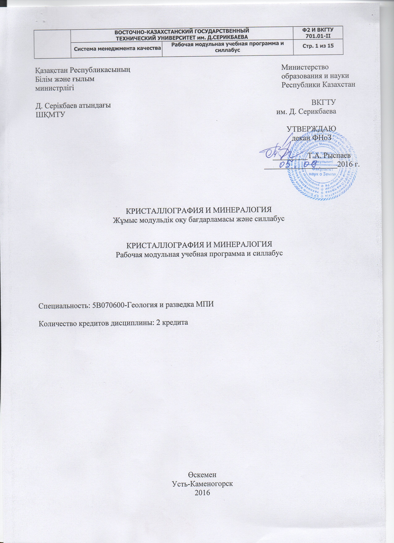
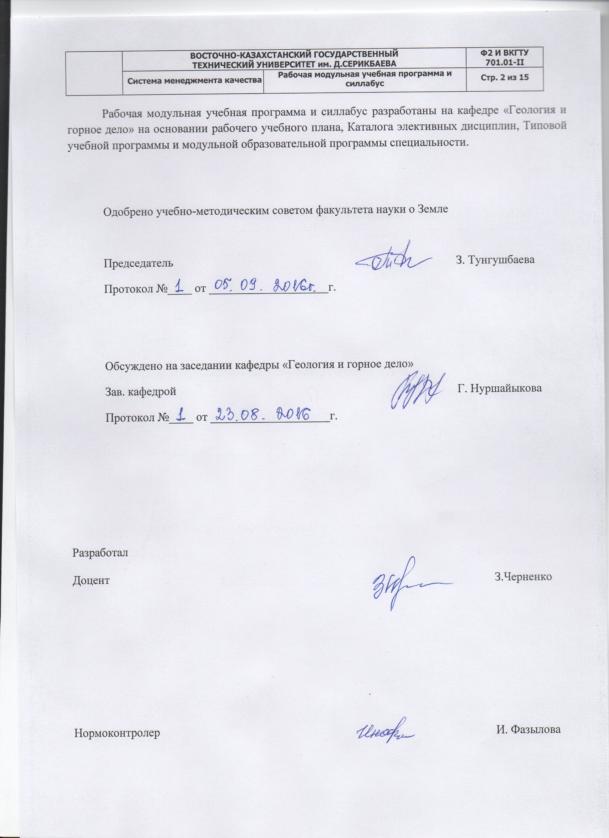
1. ХАРАКТЕРИСТИКА ДИСЦИПЛИНЫ, ЕЕ МЕСТО В УЧЕБНОМ ПРОЦЕССЕ

  - Краткое описание изучаемой дисциплины

Курс «Кристаллография и Минералогия» объединяет две фундаментальные науки и служит необходимой основой для дальнейшего прохождения специальных дисциплин геологического цикла.
Первый раздел дисциплины «Кристаллография» - наука о кристаллах и кристаллическом состоянии вещества. Второй раздел - «Минералогия». Это наука о природных химических соединениях-минералах, которая занимается изучением свойств и состава минералов, выявлением геологических условий и физико-механической обстановки образования минералов.
Кристаллография – это наука об атомном строении, образовании и физических свойствах кристаллов. Эти три аспекта рассматриваются вместе как единая комплексная проблема. Современная кристаллография делится на: 1) геометрическую, которая изучает внешнее и внутреннее строение кристаллов; 2) химическую (кристаллохимия или структурная химия); 3) физическую (кристаллофизика). Кристаллохимия и кристаллофизика могут изучаться независимо друг от друга, но обе базируются на основах кристаллографии. В природе существует два предельных состояния дискретной материи – хаос и идеальный кристалл. Поскольку абсолютный хаос описать невозможно, то отправным пунктом строгих теорий может быть только идеальный кристалл. Идеальный кристалл – твердое тело, в котором составляющие его основу структурные единицы (атомы, ионы, молекулы и др.) расположены строго периодически, образуя геометрическую закономерную кристаллическую структуру.
Минералогия - наука о минералах, природных химических соединениях, изучает состав, свойства, структуру, условия образования и практическое значение. Минералогия — одна из древнейших геологических наук. Первые описания минералов появились у древнегреческих философов. В дальнейшем развитию минералогии способствовало горное дело. В настоящее время интенсивно развиваются генетическая и экспериментальная минералогия. В минералогии активно используются достижения физики, химии и других естественных наук. Изучением минерального состава и минералов комет, метеоров, и других небесных тел, а также астрономической спектроскопией астероидов, комет и пыли околозвёздной среды в целом, занимается молодая наука на стыке минералогии, физики и астрономии — астроминералогия (astromineralogy).
После прохождения курса «Кристаллография и минералогия» студент получает навыки поисковой минералогии – это комплекс исследований, направленных на разработку минералогических критериев поиска минеральных месторождений, а также методов и приемов их практического использования на первой учебно-съемочной и производственной практиках в дальнейшей работе в области геологии. Минералогические признаки руд всегда были главными, при поисках и разведке месторождений полезных ископаемых.

1.2.Цели и задачи изучения дисциплины

Цель изучения дисциплины дать студентам теоретические и практические основы предмета, ознакомление и изучение распространения кристаллического вещества в природе (минерала), его парагенезис, происхождение и практическое применение.
Задачи изучения дисциплины:
Роль курса в подготовке горных инженеров-геологов по специальности 5В070600 “Геология и разведка месторождений полезных ископаемых” определяется тем, что все руды и вмещающие их горные породы состоят из минералов, так, что при поисках, разведке и практическом использовании руд конкретными объектами являются скопление минералов, т.е. месторождения полезных ископаемых.
Наиболее важные задачи кристаллографии: 1) описание и классификация кристаллов; 2) определение вещества по формам (внешняя огранка) кристаллов; 3) изучение строения вещества.
Главнейшими задачами минералогии в настоящее время являются: 1) всестороннее изучение и более глубокое познание физических и химических свойств минералов во взаимной связи с их химическим составом и кристаллическим строением с целью практического использования их в различных отраслях промышленности и выявления новых видов минерального сырья; 2) изучение закономерностей сочетания минералов и последовательности образования минеральных комплексов в рудах и горных породах с целью выяснения условий возникновения минералов и истории процессов минералообразования (генезиса), а также использовании этих закономерностей при поисках и разведке различных месторождений полезных ископаемых.

  - Результаты изучения дисциплины

Результаты обучения определяются на основе Дублинских дескрипторов соответствующего уровня образования и выражаются через компетенции.

Знание и понимание:
В результате изучения дисциплины студент должен знать: химический состав, атомную структуру и строение минералов; 32 вида симметрии кристаллов, элементы симметрии, основные теоремы; сингонии, понятие о простых формах и комбинациях, кристаллографические разновидности простых форм; кристаллографические символы; физические свойства минералов; классификацию минералов по классам, их характеристику по генетическому происхождению; поисковые признаки на минеральное сырье; современные минералогические методы поисковой минералогии.
Применение знаний и пониманий:
Знания, полученные при изучении дисциплины помогут молодым специалистам при поисково-оценочных исследованиях месторождений полезных ископаемых на практике и в будущем работая на производстве.
Формирование суждений:
Компетенция. После изучения дисциплины «Кристаллография и минералогия» студенты геологи могут оценивать минеральные ресурсы, при прохождении практики, по рудным и нерудным месторождениям, дать полное описание подобранной коллекции минералов, и использовать эти данные при написании дипломного проекта.
Коммуникативные способности:
Развить коммуникативные способности, необходимые для работы в команде.
Навыки обучения или способность к учебе:
Навыки. Студент должен уметь: по физическим свойствам определять название минерала, к какому классу он относится, его парагенезис и практическое значение; выделить особые, диагностическим признаки минералов по внешним признакам; дать характеристику минералам как рудам для обогащения; оценивать возможное рациональное использование минеральных ресурсов; разработать важнейшие мероприятия по охране недр при поисках и разведке месторождений полезных ископаемых.

1.4 Пререквизиты

Для успешного усвоения курса студентам необходимы знания по следующим дисциплинам:
Дисциплина “Химия”, разделы: химическая связь; химическая кинетика и равновесие, гомогенные и гетерогенные системы; общая характеристика химических элементов и их соединений (оксидов, сульфидов и др.); растворы, гидролиз, ионные реакции; комплексные соединения, силикаты; кристаллические решетки; коллоидные системы, сорбция; окислительно-восстановительные реакции воды.
Дисциплина “Общая геология”, разделы: химический состав Земли; формирование и залегание осадочных, магматических и метаморфических пород; физические свойства минералов; породообразующие минералы для магматических, осадочных и метаморфических пород; строение Земли; возраст и происхождение Земли.

1.5 Постреквизиты

Курс «Кристаллография и минералогия» является продолжением дисциплины «Общая и историческая геология» и предваряющим изучением других геологических дисциплин: петрография, структурная геология, лабораторные методы изучения руд, геохимия, геология месторождений полезных ископаемых, поиски и разведка месторождений полезных ископаемых и др.

2 СОДЕРЖАНИЕ ДИСЦИПЛИНЫ

Содержание дисциплины разбиты на два модуля «Кристаллография» и «Минералогия»

2.1 Тематический план

№  модуля, темы | Наименование темы, ее содержание | Ссылка на литературу и другие источники | Трудо-емкость в кредитах
1 | 2 | 3 | 4
1 | Модуль 1 «Кристаллография»
 | Лекционные занятия
1 | Тема 1.Основные этапы развития минералогии и кристаллографии  Общие сведения о минералогии, кристаллография и других смежных разделах науки геологии. | 1,2,3.4,5,6
2 | Тема 2. Кристаллическое строение минералов. Понятие о кристалле и кристаллическом веществе | 1,2,3.4,5,6
3 | Тема 3. Физические и химические свойства минералов. Симметрия в кристаллах, виды симметрии, сингонии, простые формы кристаллов. | 1,2,3.4,5,6
4 | Тема 4. Симметрия структуры кристаллов. Решетки Бравэ. Элементы симметрии кристаллических структур. | 1,2,3.4,5,6
5 | Тема 5. Кристаллохимия. Атомные и ионные радиусы. Число атомов в ячейке. Типы связей в структурах. | 1,2,3.4,5,6
6 | Тема 6.Физические свойства кристаллов. Взаимная связь физических свойств и явлений в кристаллах. | 1,2,3.4,5,6
7 | Тема 7. Физика реальных кристаллов. Механические свойства, пластическая деформация, точечные дефекты, дислокация. | 1,2,3.4,5,6
8 | Тема 8. Рост кристаллов. Зарождение кристаллов. Реальные формы роста кристаллов. | 1,2,3.4,5,6
 | Итого |  | 0,5
Лабораторные занятия
Гиперссылка: все физические свойства минералов студенты изучают по коллекции образцов минералов по классам. Для выполнения лабораторных работ студентам преподавателем выдается коллекция образцов, по которым они изучают различные физические свойства, характерные для определенных минералов.
1 | Тема 1.Изучение простых и сложных форм кристаллов, определение симметрии в кристаллах, сингонии минералов (работа с образцами минералов и с макетами). | 1,2,3.4,5,6
2 | Тема 2. Изучение физических свойств минералов по образцам. Определение минералов по их физическим свойствам (цвет, блеск, прозрачность, твердость, спайность, плотность, магнитность) и морфологическим особенностям. | 1,2,3.4,5,6
3 | Тема 3. Изучение кристаллического строения минералов. Понятие о кристалле и кристаллическом веществе. | 1,2,3.4,5,6
 | Итого |  | 0,5
 | Самостоятельная работа обучающегося под руководством преподавателя (СРОП)
1 | Тема 1.Облик минералов. Изометрические формы, формы, вытянутые в одном направлении, формы, вытянутые в двух направлениях. Габитус кристаллов. | 1,2,3.4
2 | Тема 2. Определение элементов симметрии (ось симметрии, плоскость симметрии, центр симметрии). Простые формы низшей, средней и высшей категорий. Открытые и закрытые простые формы, комбинации. Двойники и закономерные сростки. Структура граней кристаллов. Штриховатость. | 1,2,3.4
3 | Тема 3.Цвет (окраска) минералов. Идиохроматизм Аллохроматизм. Псевдохроматизм. Цвет черты. Спайность, излом, твердость, удельный вес, магнитность и др. свойства. | 1,2,3.4
 | Самостоятельная работа обучающегося (СРО)
1 | Тема 1.Понятие о кристалле и кристаллическом веществе. Изучение минералов по классам. | 1,2,3.4
2 | Тема 2. Самостоятельное изучение коллекций минералов по классам в кабинете минералогии и минералогическом музее. | 1,2,3.4
3 | Тема 3. Изучение класса - «Самородные элементы», для защиты в виде презентации на предметной олимпиаде. | 7,8,9,10
 | Итого по модулю 1 |  | 1,0
 | Модуль 2 «Минералогия»
 | Лекционные занятия
1 | Тема 1. Понятие о генезисе минералов и генетической минералогии | 1,2,3.4,5,6
2 | Тема 2.Общие сведения о классификации минералов.  Класс самородные элементы | 1,2,3.4,5,6
3 | Тема 3. Изоморфизм, типы изоморфизма. Полиморфизм. Общая характеристика класса сульфидов. Типы изоморфизма (изовалентный, гетеровалентный, совершенный, ограниченный). Значение изоморфизма. Закон Гримма-Гольдшмидта. Полиморфизм. Химический состав и формулы минералов (эмпирические и структурные). Класс сульфиды. | 1,2,3.4,5,6
4 | Тема 4. Кларк элементов. Понятие парагенетическая ассоциация минералов. Общая характеристика класса оксидов и гидроксидов Краткие сведения о рраспространённости химических элементов в земной коре. Значение кларков для минералогии. Распространенность минералов. Парагенетическая ассоциация минералов. Класс оксиды, гидроксиды и галогениды. | 1,2,3.4,5,6
5 | Тема 5. Понятие типоморфизм, генерации минералов. Общая характеристика класса карбонатов и сульфатов. Типоморфизм, типоморфные минералы и типоморфные особенности минералов, генерации минералов. Использование типоморфизма при прогнозно-оценочных работах. Класс карбонаты, сульфаты и т. д. | 1,2,3.4,5,6
6 | Тема 6. Кислородные соли. Класс хроматов. Класс молибдаты и вольфраматы, арсенаты | 1,2,3.4,5,6
7 | Класс силикаты. | 1,2,3.4,5,6
 | Итого |  | 0,5
 | Лабораторные занятия
1 | Тема 1.Изучение физических свойств минералов по образцам. Изучение минералов класса самородных элементов и сернистых соединений. Особые диагностические свойства, генезис, парагенетические ассоциации и их практическая значимость. Класс «Сульфиды, месторождения и практическое значение». | 1,2,3.4,5,6
2 | Тема 2.Изучение минералов по классам. «Окислы и гидроокислы, галогениды, месторождения и практическое значение» | 1,2,3.4,5,6
3 | Тема 3.Изучение минералов по классам. «Карбонаты, месторождения и практическое значение». Особые диагностические свойства, генезис, парагенетические ассоциации и их практическая значимость. | 1,2,3.4,5,6
4 | Тема 4. Изучение минералов по классам. «Сульфаты, месторождения и практическое значение». Особые диагностические свойства, генезис, парагенетические ассоциации и их практическая значимость. | 1,2,3.4,5,6
5 | Тема 5. Изучение минералов по классам. Класс «Вольфроматы, молибдаты». Месторождения и практическое значение» Изучение по учебной коллекции минералов. Особые диагностические свойства, генезис, парагенетические ассоциации и их практическая значимость. | 1,2,3.4,5,6
6 | Тема 6. Класс фосфаты, арсенаты и ванадаты. Класс бораты. Изучение по учебной коллекции минералов. Особые диагностические свойства, генезис, парагенетические ассоциации и их практическая значимость. | 1,2,3.4,5,6
7 | Тема 7.Класс «Силикаты и их аналоги. Месторождения и практическое значение. Изучение по учебной коллекции минералов. Минералы Восточного Казахстана. Особые диагностические свойства, генезис, парагенетические ассоциации и их практическая значимость. | 1,2,3.4,5,6
 | Итого |  | 0,5
 | Самостоятельная работа обучающегося под руководством преподавателя (СРОП)
1 | Тема 1. Самородные элементы (Научный семинар, конкурсная защита). | 1,2,3,4,
2 | Тема 2. Сбор материала для рефератов, устных сообщений, презентаций, «Круглых столов» по минералам Восточного Казахстана. | 1,2,3,4,
3 | Тема 3. Сбор материала для курсовой работы по определенным темам. Предзащита курсовой работы | 1,2,3,4,
 | Самостоятельная работа обучающегося (СРО)
1 | Тема 1.Самостоятельное изучение коллекций минералов по классам в кабинете минералогии и минералогическом музее. | 1,2,3
2 | Тема 2.Подготовка к докладам, презентации по изучаемому классу в библиотеке ВКГТУ и минералогическом музее. Сбор материала для курсовой работы по определенным темам. | 1,2,3
3 | Тема 3. Защита в виде презентаций курсовой работы и составленных отчетов по заданной теме | 1,2,3
 | Итого по модулю 2 |  | 1,0
 | Итого по дисциплине, кредит РК |  | 2

2.2 Задания для самостоятельной работы (СРОП, СРО)

Самостоятельная работа студентов предусматривает закрепление пройденного материала лекционного курса и лабораторных работ, написание и защита рефератов в следующих формах:

Тема |  | Цель и содержание задания |  | Рекомендованная литература | Прод. вып., час. | Форма контроля | Срок сдачи,  № уч. недели
1 |  | 2 |  | 3 | 4 | 5 | 6
 | Модуль 1 «Кристаллография»
Тема 1: Изучение условия образования кристаллов - кристаллизация их из расплавов и растворов; раскристаллизация в твердом состоянии; кристаллизация путем возгонки. |  | Определение минералов по классам по коллекциям образцов |  | Конспект лекций, МУ по лабораторным работам | 8 | Инд. задания и дополнительные вопросы при защите лабораторной работы. Тестовые задания. | По календарному графику
Тема 2: Онтогения минералов - изучение генезиса минеральных индивидов и агрегатов, их зарождение, рост и агрегация на разных уровнях формирования. |  | Подготовка к промежуточному контролю (ПК) |  | Конспект лекций, МУ по лабораторным работам | 8 | Инд. задания и дополнительные вопросы при защите лабораторной работы. Тестовые задания | 5
Тема 3. Кристаллические и аморфные тела и их различие по физическим свойствам. Одинаковость аморфных тел во всех направлениях и неодинаковость кристаллических тел по различным направлениям (анизотропия). |  | Подготовка к рубежному контролю. |  | Конспект лекций, МУ по лабораторным работам | 6 | Тестирование | 7
 | Модуль 2 «Минералогия»
Тема 4. Изучение минералов по классам. Общая (описательная, региональная, топоминералогия, генетическая минералогия, биоминералогия, минералогия космических тел) и прикладная (технологическая минералогия, поисковая, новые виды минерального сырья) современная минералогия. |  |  | Цель: Определение минералов по классам по коллекциям образцов подсчета запасов. |  | 8 | Инд. задания и дополнительные вопросы при защите лабораторной работы. Тестовые задания. | 10
Тема 5 Изучение минералов по классам (их происхождение и практическое значение) |  |  | Цель: Определить по составу минералов их название и к какому классу они относятся(рудный или не рудный минерал) |  | 7 | Инд. задания и дополнительные вопросы при защите лабораторной работы. Тестовые задания. | 12
Тема 6 Изучение особых свойств минералов по классам. |  |  | Цель: определить по коллекции минералов месторождение ВКО |  | 8 | Инд. задания и дополнительные вопросы при защите лабораторной работы. Тестовые задания. | 15
 |  |  |  |  | 45

2.3 График выполнения и сдачи заданий по дисциплине*

Вид контроля | Академический период обучения, неделя
Вид контроля | 1 | 2 | 3 | 4 | 5 | 6 | 7 | 8 | 9 | 10 | 11 | 12 | 13 | 14 | 15
Защита лабораторных работ |  |  | 100 |  | 100 |  | 100 |  |  |  |  | 100 |  |  | 100
Промежуточный контроль |  | 100 |  |  | 100 |  |  |  |  | 100 |  | 100
Самостоятельная работа |  |  |  | 100 |  |  |  |  |  |  | 100 |  |  | 100
Рубежное тестирование |  |  |  |  |  |  | 100 |  |  |  |  |  |  |  | 100
Всего |  | 1 | 1 | 1 | 2 |  | 2 |  |  | 1 | 1 | 2 |  | 1 | 2

3 СПИСОК РЕКОМЕНДУЕМОЙ ЛИТЕРАТУРЫ

Основная литература

1. Черненко З.И. Учебно-методическое пособие по выполнению лабораторных работ по «Кристаллографии и минералогии». / ВКГТУ. – Усть-Каменогорск, 2017 – 118с.
2. Helliwell J.R. Perspectives in Crystallography. CRC Press, 2016. — 171 p.
3. Carter W. (Ed.). Crystals and Crystal Growth. Nova Science Publishers, 2015. — 110 p.
4. Черненко З.И. «Кристаллография и минералогия», методические указания по выполнению курсовой работы для студентов геологических специальностей 5В070600 «Геология и разведка МПИ», ВКГТУ, Усть-Каменогорск, 2014г.
5. Perkins D. Mineralogy (3rd Edition). Pearson New International Edition, 2014 — 568 p.
6. Haldar S.K., Tišljar J. Introduction to Mineralogy and Petrology. 1 st Edition. - Elsevier Inc. 2014. XVIII, 338 p.
7. Черненко З.И. «Кристаллография и минералогия», методические указания по выполнению лабораторных работ для студентов геологических специальностей 5В070600 «Геология и разведка МПИ», ВКГТУ, Усть-Каменогорск, 2013г.

8. Брагина В.И. Кристаллография, минералогия и обогащение полезных ископаемых: учебное пособие. Сибирский федеральный университет, 2012. – 152с.

9 Ананьева Л.Г. Минералогия. Класс силикатов. Учебное пособие. - Томск, ТПУ, 2011. - 77 с.
10. Черненко З.И. Учебное пособие (курс лекций) «Кристаллографии и минералогии». Ч.1 «Введение в кристаллографию». Для студентов геологических специальностей. ВКГТУ, 2011 – 70с.
11. Черненко З.И. Учебное пособие (курс лекций) «Кристаллографии и минералогии». Ч.2 «Минералогия». Для студентов геологических специальностей. ВКГТУ, 2011.- 158с.
12. Бетехтин А.Г. Курс минералогии. Учебное пособие / под науч. ред. Б.И. Пирогова и Б.Б. Шкурского, — 2-е издание, испр. и доп. — М.: КДУ, 2010. — 736 с.

Дополнительная литература

13. Walter Borchardt-ott. Crystaloography. An Introduction. Third Edition. Springer. 2011. — 374 p.
14. Арисова В.Н., Слаутин О.В. Элементы структурной кристаллографии Учебное пособие. - Волгоград, ВолгГТУ, 2007. – 94 с.
15. Кузнецов А.Н., Абрамов В.В. Минералогия с основами кристаллографии: Учебно-методическое пособие. - Воронеж: ИПЦ ВГУ, 2007. - 57 с.

16. Звягина Е.А. Кристаллография, минералогия. Конспект лекций. - Красноярск: СФУ, 2007 - 355с.
17. Черненко З.И., Айтбаева С.А. Курс лекций «Минералогия с основами кристаллографии», на русском и государственном языках. ВКГТУ. – Усть-Каменогорск, 2005.
18. Черненко З.И., Айтбаева С.А. Методические указания к лабораторным работам по изучению минералов в курсе «Кристаллография и минералогия» для геологических специальностей на русском и государственном языке. ВКГТУ, 2005.

4 ОЦЕНКА ЗНАНИЙ

4.1 Требования преподавателя

Требования преподавателя:
-посещение лекционных и практических занятий по расписанию является обязательным;

присутствие студентов на занятиях проверяется в начале занятий. В случае опоздания студент должен бесшумно войти в аудиторию и включиться в работу, а в перерыве объяснить преподавателю причину опоздания;

два опоздания на занятия приравниваются к одному пропуску занятия;

оцениваемые в баллах работы следует сдавать в установленные сроки. За несвоевременную сдачу работ количество баллов снижается. Студенты, не сдавшие все задания, к экзамену не допускаются;

повторное прохождение студентом рубежного контроля, в случае получения неудовлетворительной оценки, не допускается;

студенты, получившие средний рейтинг Р_{ср} = (Р₁ + Р₂)/2 менее 50%, к экзамену не допускаются;

в течение занятий мобильные телефоны должны быть отключены;

студент обязан приходить на занятия в деловой одежде.

4.2 Критерии оценки

Оценка всех видов заданий осуществляется по 100-балльной системе.
Текущий контроль проводится на каждой неделе и включает контроль посещения лекций, практических занятий и выполнение самостоятельной работы.
Рубежный контроль знаний проводится на 7 и 15 неделях семестра в форме тестирования. Рейтинг складывается, исходя из следующих видов контроля*:

Аттестационный период | Вид контроля, удельный вес, %
Аттестационный период | ПК₁ | Л₂ | СР₁ | ПК₂ | Л₃ | СР₂ | ПК₄ | Л₆ | СР₃ | РК₃
Модуль 1-рейтинг 1 | 100 | 100 | 100 | 100 | 100 | 100 | -
Модуль 2-рейтинг 2 |  |  |  |  |  |  | 100 | 100 | 100 | 100
Где Лi – i-я лабораторная работа; СРi – i-я самостоятельная работа; ПК i – i-й – промежуточный контроль; РКi – i-й рубежный контроль.

Экзамен по дисциплине проходит во время экзаменационной сессии в форме тестирования.
Итоговая оценка знаний студента по дисциплине включает:
- 40% результата, полученного на экзамене;
- 60% результатов текущей успеваемости.
Формула подсчета итоговой оценки:

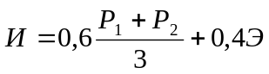, (1)

где Р₁, Р₂ – цифровые эквиваленты оценок первого, второго рейтингов соответственно;
Э – цифровой эквивалент оценки на экзамене.
Итоговая буквенная оценка и ее цифровой эквивалент в баллах:
Оценка  по буквенной системе | Цифровой эквивалент баллов | Процентное содержание, % | Оценка  по традиционной  системе
А | 4,0 | 95–100 | отлично
А– | 3,67 | 90–94 | отлично
В+ | 3,33 | 85–89 | хорошо
В | 3,0 | 80–84 | хорошо
В– | 2,67 | 75–79 | хорошо
С+ | 2,33 | 70–74 | удовлетворительно
С | 2,0 | 65–69 | удовлетворительно
С– | 1,67 | 60–64 | удовлетворительно
D+ | 1,33 | 55–59 | удовлетворительно
D | 1,0 | 50–54 | удовлетворительно
F | 0 | 0–49 | неудовлетворительно

4.3 Материалы для рубежного и итогового контроля

4.3.1 Материал для промежуточного контроля обоих модулей содержится в теоретическом разделе практических работ и в конспекте лекций. Объём материала, необходимого для прохождения конкретного промежуточного контроля, указан в приложении к календарному графику, который выдаётся магистрантам для подготовки к итоговому контролю.

4.3.2 Материал для итогового контроля содержится в методических указаниях и в рекомендованной литературе, а также в виде электронных ресурсов.

5 ОСНОВНЫЕ ФОРМЫ И МЕТОДЫ ОБУЧЕНИЯ
Методы и формы обучения, используемые в дисциплине, представлены в таблице
Методы и формы организации обучения | Лекции | Лабораторные работы | СРОП, СРО
1 | 2 | 3 | 4
Информационно-коммуникационные (в том числе дистанционные образовательные) технологии. . |  | + | +
Case-study (анализ поисково-разведочных работ по определенным месторождения ВКО)) | +
Методы проблемного обучения |  |  | +
Обучение на основе опыта | + | + | +
Опережающая самостоятельная работа | + | + | +
Проектный метод (составление рефератов по материалам зарубежной стажировки и производственной практики и участия в НИР на кафедре) |  | + | +
Поисковый метод выхода из проблемных ситуаций при написании самостоятельной работы и защите в виде презентации (допуск к экзамену), | + | + | +
Исследовательский метод, основанный на использовании элементов НИР преподавателей дисциплины | ₊ | +
Другие методы: защита самостоятельных работ в виде презентаций, обсуждения темы в виде круглого стола. |  | +

6 ВРЕМЯ КОНСУЛЬТАЦИЙ

-по графику работы преподавателя

